FORMATO 7 - FICHA DE CONDICIONES Y ESPECIFICACIONES TÉCNICAS ESENCIALES.
- Descripción del objeto:

NC12-P3299016-032 Realizar las obras de Mantenimiento en infraestructura de la Sede Administrativa Kaurrele en el Parque Nacional Natural Bahía Portete.
- Descripciones generales
  - Definiciones

- Acta de Inicio: Documento en el que las partes, de común acuerdo, dejan constancia del inicio de ejecución del plazo contractual.
- Actividad o ítem No Previsto: Aquel que no fue contemplado dentro del proyecto inicial contratado pero que es necesario para el cumplimiento del objeto, es responsabilidad del contratista de obra elaborar el análisis de precios unitarios (APU) correspondiente y someterlo a aprobación de la supervisión.
- Adecuación: Corresponde a la realización de ajustes, mejoras, adaptación, remodelaciones, modificaciones y/o ampliaciones de una infraestructura existente la cual requiere ser adaptada a nuevos requerimientos o necesidades de acuerdo a las condiciones específicas de la infraestructura.
- Análisis de Precios Unitarios - APU's: Para elaborar los presupuestos se parte de la determinación del precio unitario, el que se entiende como el costo de una actividad, o ítem del presupuesto, por unidad de medida.

El precio unitario se determina por medio del análisis de precios unitarios, en el cual se detallan los costos directos en la utilización de los insumos como proporciones de gasto dentro de la actividad, separados por tres grupos de costos: materiales, mano de obra y equipos, y herramientas.
- Análisis del Sector: Estudio que permite conocer el bien o servicio a adquirir en términos de oferta y demanda e identificar el precio más justo a pagar por la satisfacción de la necesidad de la Entidad. Asimismo, por medio de este estudio las Entidades identifican quién puede proveer el bien o servicio, cómo se desarrolla ese negocio, su cadena de producción y distribución, para saber si el sector tiene la capacidad de proveer el bien o servicio en las condiciones y cantidades requeridas por la Entidad.
- Apropiación de Diseños: Proceso o resultado que se alude de tomar el producto de un diseño y ajustarlo con el fin de hacer que dicho producto responda adecuadamente a su entorno de emplazamiento.
- Consorcio: Figura asociativa en la cual dos o más personas en forma conjunta presentan una misma propuesta para la adjudicación, celebración y ejecución de un contrato, respondiendo solidariamente de las obligaciones derivadas de la propuesta y del contrato.
- Contratista: Persona natural, jurídica o el grupo de personas jurídicas o naturales, nacionales o extranjeras, asociadas entre sí que suscriben un contrato con el fin de ejecutar el objeto bajo las condiciones de modo, tiempo y lugar que en él se establecen.
- Edificación: Toda construcción caracterizada por relacionar uno o varios espacios que pueden tener distintos tamaños, formas y cumplen con múltiples propósitos para el uso de las personas y garantizan las condiciones de habitabilidad para su uso.
- Frente de obra: Zonas en las que se divide la obra a intervenir.
- Hito de Obra: Punto en el tiempo que determina la entrega de una Fase de la Obra.
- Infraestructura Liviana: Infraestructura modular, fácilmente armable y removible, construida con materiales no tóxicos, con bajo consumo de energía y baja emisión de gases efecto invernadero, reciclables, reutilizables o biodegradables. Los diseños deberán considerar las condiciones climáticas, la hidrografía y los ecosistemas, y contemplar preferiblemente el uso de energías limpias. (Resolución 531 de 2013 de Parques Nacionales Naturales de Colombia)
- Interventor(a): Persona natural, jurídica, Consorcio o Unión Temporal, que tiene a su cargo el seguimiento y control del contrato en los términos del artículo 83 de la Ley 1474 de 2011.
- Imprevisto: Es un rubro que suple todas aquellas actividades menores que no se previeron en la fase de estructuración y que no era posible preverlas. El imprevisto (I) se trata de un costo indirecto que es un porcentaje del costo directo cuantificado, que se incluye en la oferta económica.
- Mantenimiento: Corresponde a la realización de actividades necesarias para asegurar el sostenimiento y cuidados necesarios para la conservación de una infraestructura existente para evitar su degradación o deterioro.
- Matriz: Documento que incorpora condiciones técnicas, de riesgos o económicas que debe tener en cuenta el Proponente al momento de estructurar su oferta y ejecutar el contrato.
- Normativa: Se entiende como especificación, el conjunto de disposiciones requisitos y condiciones establecidas por el estudio de diseño del Contratista para la construcción de la obra. Las Normas Nacionales e internacionales para materiales y construcción, que se mencionan en las especificaciones técnicas y /o dentro de tales normas, forman parte de estas, en cuanto a las estipulaciones técnicas de dichas normas se refiere, y se aplicará su última edición, a menos que se estipule cosa diferente. Se aceptarán normas equivalentes, debidamente reconocidas y que, en opinión del esquema de seguimiento y control, sean aplicables y aseguren una calidad igual o mejor para la obra.
- Obra: Mano de obra y servicios ejecutados o por ejecutar, necesarios para satisfacer por completo los requerimientos de la obra. Dentro de lo anterior se incluyen equipos de trabajo, materiales, terrenos, erogaciones del Contratista por concepto de oficinas, campamentos y área de almacenaje, y demás servicios que establece el contrato.
- Plan de Trabajo: El plan de trabajo deberá contener como mínimo el listado de personal mínimo requerido (con documentos de soporte), la programación de obra, el presupuesto de obra con APU en formato editable, el plan de manejo ambiental, el plan de seguridad y salud en el trabajo.
- Planos: Representación física en formato definido por el Contratista, en que se indican las principales características a ejecutar en el proyecto. Los planos y las especificaciones son complementarios entre sí, de tal manera que cualquier detalle que figure en los planos, pero no en las especificaciones, o que se halle en éstas, pero no en aquellos, tendrá tanto valor como si se estuviese en ambos documentos.
- Porcentaje de AIU: Porcentaje de los costos directos destinados a cubrir: los gastos de administración (A), que comprende los gastos de dirección de obra, gastos administrativos de oficina, etc.; los imprevistos (I), que corresponde a un porcentaje destinado a cubrir los gastos que surjan y que no fueron previstos, y las utilidades (U) que corresponde a la remuneración propiamente dicha del Contratista por su trabajo.
- Precios Unitarios: Modalidad de pago por unidades o cantidades de obra siendo el valor total del contrato el correspondiente al resultado de multiplicar las cantidades de obras efectivamente ejecutadas por el precio de cada una de ellas.
- Presupuesto Oficial: Valor total que la Entidad determina como necesario para ejecutar el objeto del contrato con base en el estudio previo y el análisis del sector.
- Proponente: Persona o grupo de personas que presentan una oferta para participar en el Proceso de Contratación.
- Proponente Plural: Figura asociativa en la cual dos o más personas en forma conjunta se unen para la presentación de una propuesta, celebrar y ejecutar un contrato. No constituyen una persona jurídica independiente de sus integrantes. Puede tener la figura de Consorcios o Uniones Temporales.
- Proyecto definitivo: Proyecto específico de ingeniería, arquitectura e instalaciones elaborado por el Contratista en cumplimiento del Contrato y aprobado oportunamente, por la Entidad Contratante para la recepción de cada obra.
- Reconstrucción: Retiro y reemplazo parcial o total de la estructura de una infraestructura, para generar una nueva estructura. Es posible considerar la reutilización total o parcial de los materiales existentes para la nueva estructura.
- Requisitos de ejecución: Son aquellos necesarios para firmar el acta de inicio. Se entienden cumplidos los requisitos de ejecución con la expedición del registro presupuestal (RP) y la aprobación de la supervisión de las garantías y del plan de trabajo.
- Unión Temporal: Forma asociativa en la cual dos o más personas presentan conjuntamente una misma propuesta para la adjudicación, celebración y ejecución de un contrato, respondiendo solidariamente por el cumplimiento total de la propuesta y del objeto contratado, pero las sanciones por el incumplimiento de las obligaciones derivadas de la propuesta y del contrato se imponen de acuerdo con la participación en la ejecución de cada uno de sus integrantes.
- Vigencia Fiscal: Período que comprende desde el 1 de enero hasta el 31 de diciembre de cada año.

  - Siglas

Las siguientes siglas se utilizan en las especificaciones técnicas:

ANSI Instituto Americano de Estándares Nacionales
AP Área Protegida
AS Arquitectura Sostenible
ASTM Sociedad Americana para Pruebas y Materiales
AWWA Asociación Americana de Trabajos de Agua
EIA Electronics Industries Association
IEEE Instituto de Ingenieros Eléctricos y Electrónicos
NFPA Asociación Nacional de Protección Contra Incendios
NSR-10 Reglamento colombiano de construcción sismo resistente.
NTC Normas Técnicas Colombianas
RAS Reglamento Técnico del Sector de Agua Potable y Saneamiento Básico
RETIE Reglamento Técnico de Instalaciones Eléctricas
RETILAP Reglamento Técnico de Iluminación y Alumbrado Público.
RITEL Reglamento Técnico para Redes Internas de Telecomunicaciones
TIA Telecommunications Industry Association
PMR Personas con Movilidad Reducida
PNN Parques Nacionales Naturales
SFF Santuario de Flora y Fauna
GTEA Grupo de Trámites y Evaluación Ambiental

  - Normativa aplicable

- Resolución 1257 del 23 de noviembre de 2021 Por la cual se reglamenta la gestión integral de los residuos generados en las actividades de Construcción y Demolición (RCD) y se dictan otras disposiciones” Ley 400 de 1997 “Por la cual se adoptan normas sobre Construcciones Sismo Resistentes y sus modificatorios”
- Resolución 4272 del 25 de agosto 2022 “Por la cual se establece el Reglamento de Seguridad para protección contra caídas en trabajo en alturas”. Y demás normatividad vigente.
- Decreto 1076 del 2015, por el cual compila el Decreto 4741 de 2005 – “Por la cual se reglamenta parcialmente la prevención y manejo de los residuos o desechos peligrosos generados en el marco de la gestión integral”.
- NSR 10 – Reglamento Colombiano de Construcción Sismo Resistente
- Normas Técnicas Colombianas aplicables para la ejecución de actividades, materiales e insumos.
- Legislación ambiental municipal y/o, distrital y Nacional
- Legislación de seguridad industrial y de salud ocupacional
- Resolución 472 de 2017 - por medio de la cual se regula el cargue, descargue, transporte, almacenamiento y disposición final de escombros, materiales, elementos, concretos y agregados sueltos, de construcción, de demolición y capa orgánica, suelo y subsuelo de excavación, así como las demás que sean aplicables sobre la materia a nivel municipal, y/o distrital y nacional.
- NTC GP 1000 e ISO 9001, Gestión Ambiental bajo la norma
- NTC ISO 14001, Gestión en Seguridad y Salud Ocupacional bajo la norma
- NTC OHSAS 18001, Gestión de la Seguridad de la Información bajo la norma
- NTC ISO 27001
- Resolución No. 350 del 01 de marzo de 2022 del Ministerio de Protección Social, por medio de la cual se adopta el protocolo general de bioseguridad para el desarrollo de las actividades económicas sociales y del estado.
- Las demás normas que modifiquen o complementen las anteriormente citadas, o que apliquen al objeto del presente contrato.

    - Condicionantes Técnicos y Ambientales (si aplica)

Igualmente, por tratarse de obras a realizarse al interior del Vía Parque Nacional Natural La Paya, se deberán tener en cuenta los siguientes condicionantes técnicos, ambientales y normativos:

- Plan de Manejo del Área Protegida o resolución.
- Plan de Ordenamiento Ecoturístico (POE).
- Específicamente en referencia al tipo de infraestructura para la ejecución de las intervenciones a realizar en las Áreas Protegidas, el contratista deberá acoger lo establecido en la Resolución 531 de 2013 del Ministerio de Medio Ambiente y Desarrollo Sostenible, o la norma que la modifique, derogue o sustituya.
- Norma Técnica Sectorial Colombiana NTS-TS 001-1 y NTS-TS 001-2.

      - De la No exigibilidad de Licencia Ambiental

Si bien el literal a) del numeral 12 del Artículo 2.2.2.3.2.2. Incluido en el Decreto 1076 de 2015 indica que la Autoridad Nacional de Licencias Ambientales será competente para otorgar licencia ambiental a los proyectos que afecten las áreas del Sistema de Parques Nacionales Naturales por realizarse al interior de éstas, en el marco de las actividades allí permitidas, el inciso segundo del parágrafo 2° del numeral 12 del Artículo 2.2.2.3.2.2. Incluido en el Decreto 1076 de 2015, realiza una precisión frente a dicha competencia indicando que “los proyectos, obras o actividades adelantadas para cumplir las funciones de administración de las áreas protegidas, NO REQUERIRÁN del trámite y la obtención de Licencia Ambiental”.

Es importante en éste sentido indicar que si bien dicha salvedad responde a la No necesidad del trámite de licencia ambiental para la ejecución de los proyectos, obras o actividades adelantadas para cumplir las funciones de administración de las áreas protegidas, los mismos están amparados por las disposiciones establecidas en el Decreto Ley 2811 de 1974, en el Decreto 622 de 1977 (Compilado en el Decreto 1076 de 2015), la Ley 99 de 1993 y el Decreto 3572 de 2011, frente a las finalidades del Sistema de Parques Nacionales Naturales y a las actividades allí permitidas, sus objetivos y valores objeto de conservación, su carácter de inalienabilidad, inembargabilidad e imprescriptibilidad, su régimen de prohibiciones, los diferentes tipos de área protegida que integran el Sistema y su respectiva zonificación de manejo tiene consecuencias en cuanto a las actividades permitidas y prohibidas en dichas zonas, entre otras disposiciones establecidas para el Sistema de Parques Nacionales Naturales y además de la normativa ambiental aplicable para la ejecución de los mismos.

El CONTRATISTA deberá formular un Plan de Manejo Ambiental con los términos del numeral 3.6 del presente documento, que será la herramienta que permitirá realizar seguimiento al cumplimiento de las metas y así compensar y/o mitigar los posibles impactos que llegasen a afectar.
      - De la No exigibilidad de Licencia de Construcción y Licencias de intervención y ocupación del espacio público, dentro del Sistema Nacional de Áreas Protegidas de PNN. (si aplica)

Parques Nacionales Naturales es la entidad encargada por Ley de la administración y manejo de los Parques Nacionales Naturales, por lo tanto, es la autoridad ambiental con jurisdicción y competencia dentro de las Áreas Protegidas.

El artículo 2.2.6.1.1.1 del Decreto 1077 de 2015, modificado por el Decreto 1203 de 2017, exonera del trámite de licencia urbanística a las entidades públicas cuando las obras o intervenciones se ejecuten en cumplimiento de las funciones que les han sido asignadas por Ley.

Teniendo en cuenta que en concordancia con lo establecido por el artículo 2.2.2.1.2.10 del Decreto 1076 de 2015 se establece que las entidades territoriales no podrán regular el uso del suelo de las áreas reservadas, delimitadas y declaradas como áreas del SINAP, por lo cual estas áreas no se encuentran dentro de la jurisdicción de los curadores urbanos.

Se considera conforme con la normatividad urbanística, que la Unidad de Parques Nacionales Naturales de Colombia, como entidad pública y en cumplimiento de las funciones encomendadas por ley, no requiere de licencia urbanística para la construcción ni intervención y ocupación del espacio público dentro de las áreas que administra conforme a la normatividad ambiental vigente, de acuerdo con el artículo 2.2.6.1.1.12, Parágrafo 2, del Decreto 1077 de 2015, modificado por el Decreto 1203 de 2017.

Nota: Para las Sedes Administrativas, que se encuentran ubicadas fuera de las áreas protegidas aplica:

La normativa vigente, definirá la aplicabilidad de la misma con respecto a la ejecución de las actividades planteadas, esto en concordancia con: “ARTÍCULO 2.2.6.1.1.10 Reparaciones locativas”. Se entiende por reparaciones o mejoras locativas aquellas obras que tienen como finalidad mantener el inmueble en las debidas condiciones de higiene y ornato sin afectar su estructura portante, su distribución interior, sus características funcionales, formales y/o volumétricas. No requerirán licencia de construcción las reparaciones o mejoras locativas a que hace referencia el artículo 8 de la Ley 810 de 2003 o la norma que lo adicione, modifique o sustituya.

Están incluidas dentro de las reparaciones locativas, entre otras, las siguientes obras: el mantenimiento, la sustitución, restitución o mejoramiento de los materiales de pisos, cielorrasos, enchapes, pintura en general, y la sustitución, mejoramiento o ampliación de redes de instalaciones hidráulicas, sanitarias, eléctricas, telefónicas o de gas. Sin perjuicio de lo anterior, quién ejecuta la obra se hace responsable de:

1. Cumplir con los reglamentos establecidos para la propiedad horizontal y las normas que regulan los servicios públicos domiciliarios.

2. Prevenir daños que se puedan ocasionar a terceros y en caso de que se presenten, responder de conformidad con las normas civiles que regulan la materia.

3. Cumplir con los procedimientos previos, requisitos y normas aplicables a los inmuebles de conservación histórica, arquitectónica o bienes de interés cultural.(Decreto 1469 de 2010, artículo 10)”

- Condiciones y especificaciones técnicas mínimas

  - Localización

El Parque Nacional Natural Bahía Portete Kaurrele se encuentra ubicado en el norte del departamento de La Guajira en jurisdicción del municipio de Uribia, se encuentra entre el Cabo de la Vela y Punta Gallinas. La declaración de Bahía Portete como área protegida permite proteger ecosistemas con un alto nivel de importancia para la conservación a nivel local, regional y nacional como son: el manglar, las praderas fanerógamas, las formaciones coralinas, playas, fondos blandos someros, pantanos costeros, salitrales y litoral rocoso, ecosistemas donde especies faunísticas desarrollan diferentes etapas de su ciclo de vida, y a su vez brindan sus servicios ecosistémicos a la región.

Imagen 1. Ubicación del Sede Administrativa PNN BAHÍA PORTETE KAURRELE
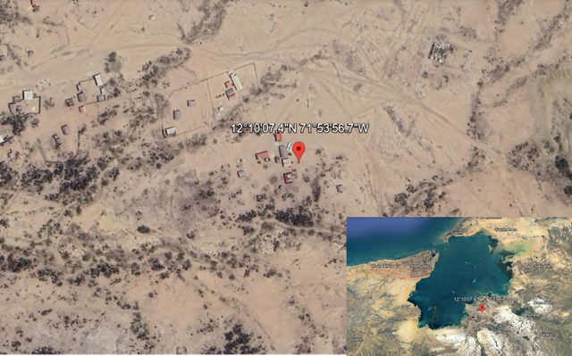
Fuente: Google Earth

Acceso:
El acceso desde las principales ciudades de Colombia es por avión a la ciudad de Riohacha, desde ahí el ingreso se realiza a través de Uribia con casco urbano en las coordenadas N 11°42’59.172’’, W 72°16’21.427’’ que se encuentra a 270 Km de Riohacha. Desde allí se toma la vía Uribia – Puerto Bolívar durante 44 Km hasta el punto con coordenadas N 12°4’25.771’’, W 72°5’27.829’’. Finalmente, desde allí se toma el acceso que va hacia Juruaipa y se recorren 38 Km pasando por Jayparehin y llegando finalmente a la SEDE Administrativa Kaurrele ubicada en las coordenadas N 12°10’7.388’’, W 71°53’56.661’’. Este trayecto tiene una duración aproximada de 4 horas desde Riohacha.
    - Visita Técnica NO obligatoria

Con el propósito de que los proponentes realicen todas las evaluaciones y estimaciones que sean necesarias para presentar su propuesta, sobre la base de un examen cuidadoso, de manera tal que tengan en cuenta el cálculo de los aspectos económicos del proyecto, incluyendo todos los costos directos e indirectos que implique cumplir el contrato, con todas las obligaciones y asunción de riesgos que emanan del mismo, de acuerdo con su estimación y distribución, Parques Nacionales Naturales de Colombia a previsto que los proponentes pueden facultativamente asistir a la visita en los sitios en donde se adelantarán las obras objeto de este proceso.

PNNC mediante el cronograma del proceso, establecerá la fecha y hora de la visita, en la cual los proponentes interesados en el proceso, podrán visitar el lugar de ejecución del contrato y de esta manera verificar las condiciones de acceso y logística; dicha visita será liderada por un funcionario o contratista designado por la entidad.

No es necesario que quien asista sea el representante legal de la persona jurídica o la persona natural que presentará la oferta, por lo que se podrá encomendar la asistencia a cualquier persona, por medio de una autorización simple suscrita por alguno de aquellos, sin necesidad de autenticaciones o presentaciones personales ante notario.

Cuando la oferta la presente un proponente plural, la visita puede realizarla uno (1) de los futuros integrantes. En estos casos tampoco es necesario que asista el representante legal de la persona jurídica o la persona natural miembro del proponente plural, por lo que podrá encomendar la asistencia a cualquier persona, por medio de una autorización simple suscrita por alguno de aquellos, sin necesidad de autenticaciones o presentaciones personales ante notario.

De la visita se dejará registro donde se consignarán los nombres de las personas que participan por la entidad y los proponentes que asisten. Para identificar a los asistentes, la entidad estatal solicitará la cédula de ciudadanía.

  - Descripción de las intervenciones a realizar

PARQUE NACIONAL NATURAL BAHÍA PORTETE – KAURRELE

Descripción Técnica: SEDE ADMINISTRATIVA KAURRELE
Estado: Existente
Coordenadas: Latitud 12°10' 7,388" N y Longitud 71°53' 56,661" W.
Placa de Inventario: 68351
Uso: Funcionarios / PNN
Tipo: Infraestructura
Capacidad: N/A
Área: Aproximada 119,13 m²

Requerimientos técnicos:

Según las necesidades expuestas por el AP y a partir del análisis hecho por el Grupo de Infraestructura, se muestran a continuación las necesidades de mantenimiento (especificaciones, cantidades, presupuesto) por priorizar para el año 2024:

  - Piso de habitaciones y oficina: en estos acabados se presentan dilataciones excesivas entre las piezas de la madera machimbrada, lugar por donde pueden ingresan los insectos desde el exterior. Se propone usar productos sellantes acrílicos adheribles a la madera y con alta resistencia a la intemperie y rayos UV, en un área equivalente al 50% de las habitaciones y oficina dado que esta no es una condición generalizada. Además, se propone hidratar el piso de estos dos espacios con lasur.

  - Mantenimiento de puertas y ventanas (Bisagras y cerraduras): se presentan indicios de corrosión en los herrajes de ventanas del auditorio, habitaciones, zona de trabajo y oficina, lo que provoca un mal funcionamiento del sistema de apertura. Se presenta también, mal funcionamiento en las puertas del auditorio. Lo anterior, a causa de la escogencia de materiales susceptibles de corrosión en ambientes marinos y distancias a los bordes de puertas y ventanas muy cortas lo que provoca desprendimiento de la madera. Se propone cambiar estos elementos por herrajes de acero inoxidable resistente a ambientes marinos.

  - Cambio de puertas de acceso a alojamiento, bodega y oficina del jefe del AP: se recomienda hacer el cambio de las puertas debido a un mal estado actual de los elementos. Así mismo, se recomienda hacer el cambio de bisagras y cerraduras por elementos en acero inoxidable resistente a ambientes marinos.

  - Acabado exterior de madera machimbrada en fachada: se presentan dilataciones excesivas entre la madera machimbrada o desprendimientos. Se recomienda un mantenimiento de estos acabados con reemplazo de piezas en mal estado y reacomodo de las piezas que lo requieran.

  - Piso de madera machimbrada de baño exterior: se presentan daños de piezas completas en la zona de los baños exteriores. Se recomienda un mantenimiento de estos acabados con reemplazo de piezas en mal estado y reacomodo de las piezas que lo requieran.

  - Mantenimiento del sistema de distribución de agua potable: según lo reportado por el AP se presentan fugas y falta de disponibilidad de agua potable en la cocina y baños de la zona de alojamientos. Por lo tanto, se recomienda hacer el reemplazo de la tubería de la red de agua potable desde los tanques existentes hasta estos puntos.

  - Mantenimiento del sistema eléctrico. De acuerdo con lo requerido, el Grupo de Infraestructura proyecta el cambio del inversor de energía que se encuentra fuera de servicio, controlador de carga que se encuentra fuera de servicio, paneles solares que se encuentran fuera de servicio y el mantenimiento general al sistema de energía fotovoltaica que consiste en la limpieza de los equipos existentes y funcionales, (banco de baterías, cables, terminales, gabinete), ajuste de todas las conexiones en general y cambio de elementos si es necesario.

  - Instalación de angeo en las celosías de acabado arquitectónico: se hacen necesarios para evitar el ingreso de insectos a las áreas de todas las infraestructuras. Se especifican marcos de madera inmunizada con angeo o malla mosquitero de aluminio y tornillos resistentes a ambientes marinos.

  - Mantenimiento de celosías de acabado arquitectónico: posterior a un intento de robo la sede presentó algunos daños en los acabados arquitectónicos, específicamente en las celosías de madera, para lo cual se requiere el desmonte y reemplazo de estos elementos.

Desmontaje y montaje de muro y cielo raso para control de abejas: Desde el GI se propone el desmontaje de la estructura de cielo raso en las zonas social y de alojamientos, al igual que los muros entamborados de fachada en los baños de los alojamientos; el mantenimiento de la madera, que incluye: cepillado, decapado, lijado y pintura a 2 manos con Lasur; y la posterior instalación de la madera, con un reemplazo de material en un máximo de 15% del área total por daños en el desmontaje. Se recomienda que, durante la ejecución de la actividad, el AP pueda coordinar el retiro o reubicación de las abejas en conjunto con las autoridades ambientales locales.

Imagen 1: Planimetría General
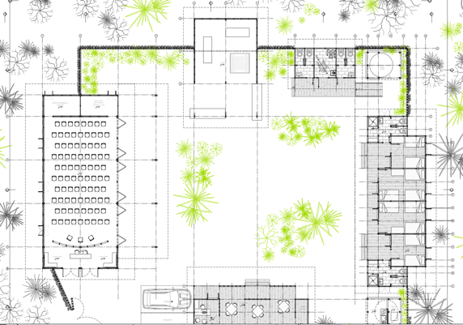
Imagen 2 y 3: Estado actual de piso de habitaciones y oficinas
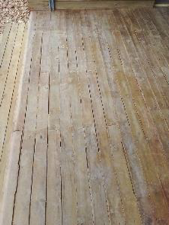

Imagen 4: Estado actual de bisagras de puertas y ventanas
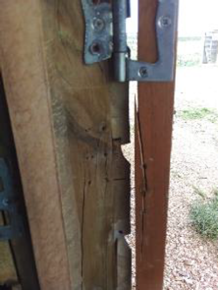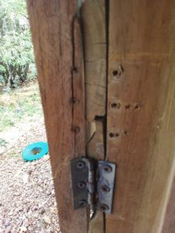

Imagen 5: Cerraduras y puerta de acceso al auditorio
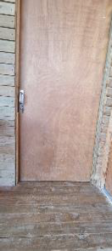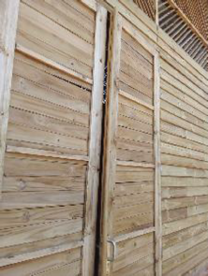

Imagen 6: Estado y acabado exterior de fachada en madera machimbrada
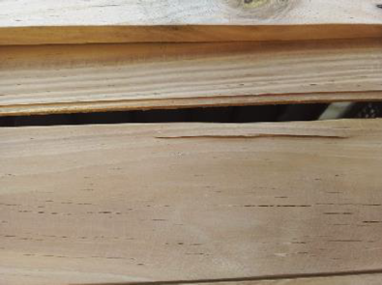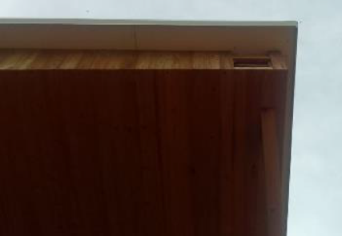
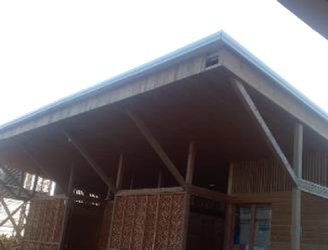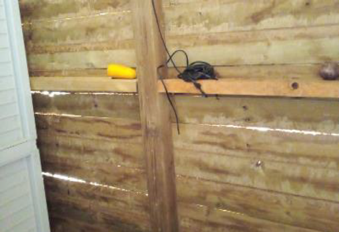

Imagen 7: Estado piso de madera machimbrada del baño exterior
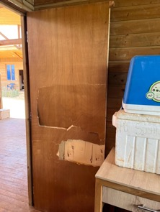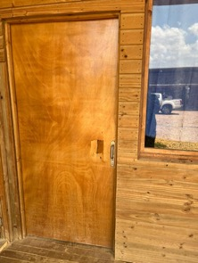

Imagen 8: Marco de la puerta en oficina de profesionales y cerca de ingreso dañada.
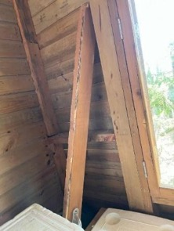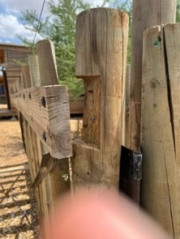

Imagen 9: Estado de sistema fotovoltaico (actualmente no funciona)
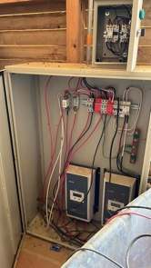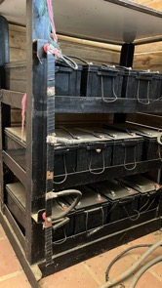

Imagen 10: Torre en madera para ubicación de los tanques de agua potable.
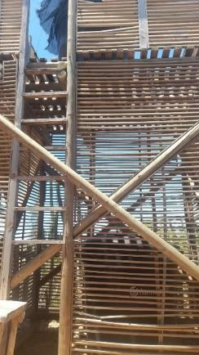

Imagen 11: Muros en madera por donde ingresan las abejas a las infraestructuras de alojamientos y zona social.

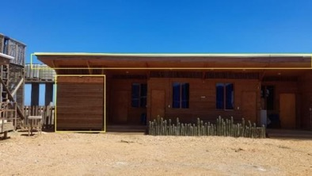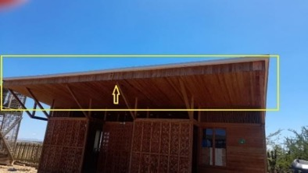
Fuente: Grupo de Infraestructura

La infraestructura requiere:

Mantenimientos de la cabaña:
Obra Civil:
- Sellado de fisuras exteriores existentes con Corona ELÁSTIKA Beige o similar, incluye todos los procedimientos necesarios para su adecuada aplicación, previa limpieza y decapado de sellante existente.
- Sellado de fisuras exteriores e interiores existentes con Corona ELÁSTIKA Beige o similar, y posterior aplicación de Corona POROSIL o similar color a convenir con el AP, incluye todos los procedimientos necesarios para su adecuada aplicación, previa limpieza y decapado de sellante existente.
- Mantenimiento de piso de madera con Pintuco Madetec Wood Stain (protector para exteriores) o similar a dos manos, incluye decapado de pintura o recubrimientos existentes con producto decapante biodegradable, lijado y limpieza de la madera.
- Suministro e instalación de cerradura entrada principal auditorio (puerta 1.86x2.75 m) Monticello 580 segurex o similar en acero inoxidable resistente a ambientes marinos de alta agresividad. Incluye desmonte de elementos existentes.
- Suministro e instalación de cerradura entrada principal auditorio (puerta 0.76x2.75 m) Monticello 580 segurex o similar en acero inoxidable resistente a ambientes marinos de alta agresividad. Incluye desmonte de elementos existentes.
- Suministro e instalación de cerradura entrada principal zona de trabajo (puerta 0.88x2.00 m) Monticello 580 segurex o similar en acero inoxidable resistente a ambientes marinos de alta agresividad. Incluye desmonte de elementos existentes.
- Suministro e instalación de cerradura entrada principal zona de trabajo (puerta 0.68x2.00 m) Monticello 580 segurex o similar en acero inoxidable resistente a ambientes marinos de alta agresividad. Incluye desmonte de elementos existentes.
- Suministro e instalación de cerradura entrada principal baños exteriores (puerta 0.98x2.20 m) de palanca en acero inoxidable resistente a ambientes marinos de alta agresividad. Incluye desmonte de elementos existentes.
- Mantenimiento de puerta de auditorio de doble apertura (0.76x2.75 m) y marco en madera inmunizada bajo el sistema vacío presión, con sales CCA 9.6 kg/m3 tipo Osmose, bajo estándares de calidad que permitan dar garantía contra hongos, insectos perforadores y pudrición por 20 años, Incluye desmonte, pintura con lasur incoloro mate a dos manos, suministro e instalación de cerradura y herrajes, y montaje del elemento.
- Mantenimiento de puerta de baño exterior (0.98x2.20 m) y marco en madera inmunizada bajo el sistema vacío presión, con sales CCA 9.6 kg/m3 tipo Osmose, bajo estándares de calidad que permitan dar garantía contra hongos, insectos perforadores y pudrición por 20 años, Incluye desmonte, pintura con lasur incoloro mate a dos manos, suministro e instalación de cerradura y herrajes, y montaje del elemento.
- Sellado de agujeros exteriores e interiores existentes en puertas y ventanas con Corona ELÁSTIKA Beige o similar.
- Suministro e instalación de rueda para puerta corrediza en acero inoxidable de 2".
- Suministro e instalación de puerta y marco en madera inmunizada bajo el sistema vacío presión, con sales CCA 9.6 kg/m3 tipo Osmose, bajo estándares de calidad que permitan dar garantía contra hongos, insectos perforadores y pudrición por 20 años, para zona de alojamiento (0.88x2.00 m). Incluye desmonte de elementos existentes, cerradura Monticello 580 segurex o similar y herrajes en acero inoxidable resistente a ambientes marinos de alta agresividad.
- Suministro e instalación de puerta y marco en madera inmunizada bajo el sistema vacío presión, con sales CCA 9.6 kg/m3 tipo Osmose, bajo estándares de calidad que permitan dar garantía contra hongos, insectos perforadores y pudrición por 20 años, para oficina de la jefe del AP (0.88x2.00 m). Incluye desmonte de elementos existentes, cerradura Monticello 580 segurex o similar y herrajes en acero inoxidable resistente a ambientes marinos de alta agresividad.
- Suministro e instalación de puerta y marco en madera inmunizada bajo el sistema vacío presión, con sales CCA 9.6 kg/m3 tipo Osmose, bajo estándares de calidad que permitan dar garantía contra hongos, insectos perforadores y pudrición por 20 años, para bodega (0.88x2.00 m). Incluye desmonte de elementos existentes, cerradura Monticello 580 segurex o similar y herrajes en acero inoxidable resistente a ambientes marinos de alta agresividad.
- Suministro e instalación de tablilla de muro machimbrada sección 1.8x10 cm hacia el exterior en madera inmunizada bajo el sistema vacío presión, con sales CCA 9.6 kg/m3 tipo Osmose, bajo estándares de calidad que permitan dar garantía contra hongos, insectos perforadores y pudrición por 20 años. Incluye desmonte de elementos existentes, tornillería y accesorios de instalación en acero al carbono con recubrimiento multicapa 20 μm con tratamiento superficial a base de resina epóxica y hojuelas de aluminio tipo Rothoblaas o similar para exteriores con fy=1000 MPa.
- Suministro e instalación de tablilla de piso machimbrada sección 1.8x8 cm en madera inmunizada bajo el sistema vacío presión, con sales CCA 9.6 kg/m3 tipo Osmose, bajo estándares de calidad que permitan dar garantía contra hongos, insectos perforadores y pudrición por 20 años. Incluye desmonte de elementos existentes, tornillería y accesorios de instalación en acero al carbono con recubrimiento multicapa 20 μm con tratamiento superficial a base de resina epóxica y hojuelas de aluminio tipo Rothoblaas o similar para exteriores con fy=1000 MPa.
- Excavación manual para red sanitaria/hidraulica/pluvial.
- Suministro e instalación de relleno con material de sitio.
- Suministro e instalación de marco mosquitero en madera de secciones dobles 4x4 cm en madera inmunizada bajo el sistema vacío presión, con sales CCA 9.6 kg/m3 tipo Osmose, bajo estándares de calidad que permitan dar garantía contra hongos, insectos perforadores y pudrición por 20 años, incluye malla mosquitero de aluminio Phifer o similar de malla 18x16 y diámetro 0.011" colocado entre las secciones dobles. Adherir a estructura existente con tornillería y accesorios de instalación en acero al carbono con recubrimiento multicapa 20 μm con tratamiento superficial a base de resina epóxica y hojuelas de aluminio tipo Rothoblaas o similar para exteriores y zonas de ambiente costero con fy=1000 MPa. Incluye todos los materiales necesarios para su correcta instalación y funcionamiento.
- Suministro e instalación de elementos de celosia de seccion 4x2 cm en madera inmunizada bajo el sistema vacío presión, con sales CCA 9.6 kg/m3 tipo Osmose, bajo estándares de calidad que permitan dar garantía contra hongos, insectos perforadores y pudrición por 20 años. Incluye desmonte de elementos existentes, tornillería y accesorios de instalación en acero al carbono con recubrimiento multicapa 20 μm con tratamiento superficial a base de resina epóxica y hojuelas de aluminio tipo Rothoblaas o similar para exteriores con fy=1000 MPa
- Desmonte de cielo raso y estructura en madera para zonas social y alojamientos.
- Desmonte de muro en madera en fachada de baños en la zona de alojamientos.
- Suministro y aplicación de 2 manos de Lasur base agua a poro abierto para la madera exterior, hidrofugo, fungicida, inmunizante y con filtros solares para protección UV. Incluye cepillado, decapado y lijado de la madera del cielo raso y el muro en fachada de las zonas social y alojamientos. Los colores se definirán con el Área Protegida.
- Instalación de cielorraso con tablilla machimbriada, con el suministro del 15% del material en madera igual al existente. Toda la madera debe ser inmunizada bajo el sistema vacío presión, calidad estructural del tipo ES6, con sales CCA 9,6 kg/m3 tipo Osmose, bajo estándares de calidad que permitan dar garantía contra hongos, insectos perforadores y pudrición por 20 años. Incluye tornillería y accesorios de instalación en acero al carbono con recubrimiento multicapa 20 μm con tratamiento superficial a base de resina epóxica y hojuelas de aluminio tipo Rothoblaas o equivalente para exteriores con fy=1000 MPa.
- Instalación de tablilla machimbriada para muro de fachada de los baños en zona de alojamientos, con el suministro del 15% del material en madera igual al existente. Toda la madera debe ser inmunizada bajo el sistema vacío presión, calidad estructural del tipo ES6, con sales CCA 16 kg/m3 tipo Osmose, bajo estándares de calidad que permitan dar garantía contra hongos, insectos perforadores y pudrición por 20 años. Incluye tornillería y accesorios de instalación en acero al carbono con recubrimiento multicapa 20 μm con tratamiento superficial a base de resina epóxica y hojuelas de aluminio tipo Rothoblaas o equivalente para exteriores con fy=1000 MPa.
- Retiro y disposición final de escombros en lugares autorizados.
- Transporte terrestre desde Santa Marta hasta Uribia en camión turbo de 4.5 Ton de carga.
- Transporte terrestre desde el municipio de Uribia hasta la sede operativa Bahía Portete en camión turbo de 4.5 Ton de carga.

Sistema de energía fotovoltaico:
- Mantenimiento general al sistema de energía fotovoltaica, incluye limpieza de todos los equipos (paneles solares, inversor, baterías, cables, terminales), ajuste de todas las conexiones en general y cambio de elementos si es necesario.
- Suministro e instalación panel solar monocristalino, 450 Wp, 24 V. Con normatividad vigente (RETIE).
- Suministro e instalación Inversor 5000 W / 48 V + controlador MPPT incluido<80A, relación DC/AC mínimo 120%, incluye configuración del inversor según indicaciones de diseño y todos los accesorios de montaje para su correcto funcionamiento. Con normatividad vigente (RETIE).
- Suministro e instalación de controlador de carga MPPT 80A 12/24V/48V MUST. Con normatividad vigente (RETIE).
- Suministro e instalación cableado, coraza hermética, tubería EMTo PVC SCH40 según se requiera en sitio, los diámetros según se requiera, incluye conectores, uniones, cajas de paso plásticas y todos los accesorios para su correcto funcionamiento

El Contratista debe entregar las instalaciones eléctricas internas, externas y el Sistema de energía fotovoltaica dando cumplimiento con la normatividad RETIE, RETILAP y la que aplique, adicionalmente deberán realizar pruebas de funcionamiento del sistema de energía fotovoltaica mínimo 8 (ocho) días antes de la entrega de la obra.

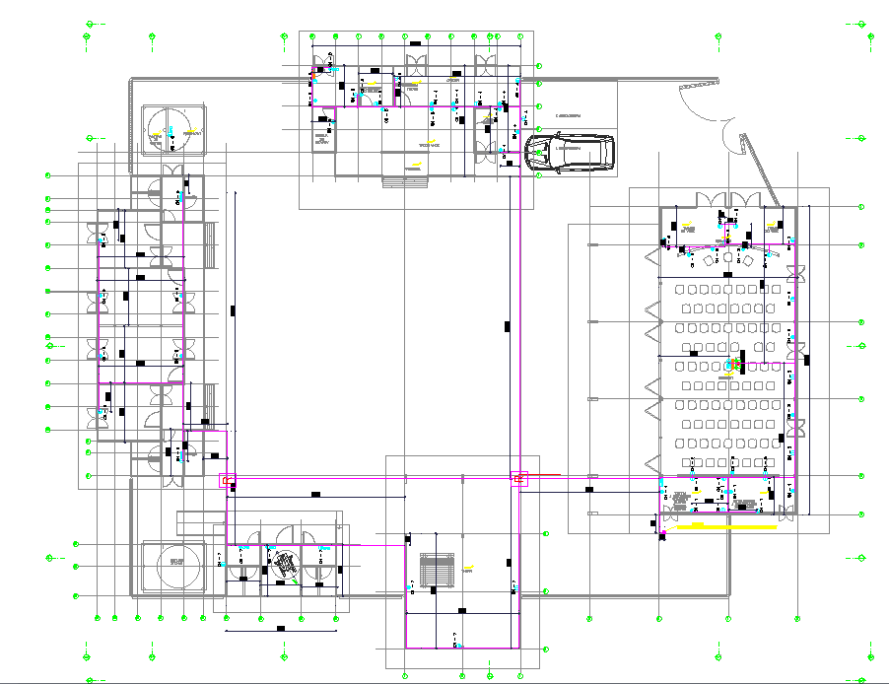

Obra Hidrosanitaria:
Abastecimiento de agua para consumo

- Suministro e instalación de tubería RDE 9-500 PSI D= 1/2". Incluye accesorios, removedor y soldadura.
- Suministro e instalación de registro de bola 1/2" (incluye soldadura y limpiador PVC).

  - Personal mínimo requerido

El proponente (persona natural) y/o el representante legal de la persona jurídica, consorcio, unión temporal se compromete que para la ejecución del contrato cuente con el siguiente personal idóneo y capacitado.

Todos los profesionales exigidos, deben cumplir y acreditar, como mínimo, los siguientes requisitos de formación y experiencia:

Deberá presentar, a consideración de la entidad contratante los profesionales mínimos requeridos acorde a los requerimientos al cuadro siguiente:

ETAPA DE APROPIACIÓN DE DISEÑOS, PRECONSTRUCCIÓN, LOGÍSTICA Y OBRA
PROFESIONAL | EDUCACIÓN Y EXPERIENCIA MÍNIMAS | CANTIDAD (PERSONAS) | DEDICACIÓN (%)
Residente de Obra | Título de ingeniero Civil.  Experiencia profesional de UN (01) año contado a partir de la expedición de la tarjeta profesional, y Experiencia específica certificada de UN (01) año como residente de obra en contratos de construcción y/o mantenimiento y/o adecuación de obras de construcción de edificaciones. | 1 | 100%
Técnico o Tecnólogo en SST | Título de Técnico o Tecnólogo en Seguridad y Salud en el trabajo o afines, con licencia vigente.  Experiencia relacionada de UN (01) año contados desde la fecha de expedición de la licencia, y Experiencia específica certificada de SEIS (06) meses como residente en (Seguridad Industrial y Seguridad Ocupacional) en contratos de adecuación y/o mantenimiento de obras de construcción de edificaciones.  Nota: El técnico o tecnólogo deberá contar con la capacitación señalada en la circular 063 de 2020. | 1 | 100%

Nota 1: La acreditación de la experiencia mínima del personal requerido deberá ser entregada únicamente por el adjudicatario del proceso dentro de los tres (3) días hábiles siguientes a la suscripción del contrato con los soportes correspondientes que acrediten la formación y la experiencia específica del personal que desarrollará las actividades objeto del contrato, esta documentación será aprobada por el supervisor y es requisito previo a la firma del acta de inicio.
Nota 2: Se aclara que este personal no es el único requerido para el desarrollo de las obras sino el mínimo que se exigirá, sin embargo, el personal en obra puede ser mayor según los requerimientos específicos de ejecución y el criterio del contratista de obra, pero en ningún caso menor al requerido.

Nota 3: El personal ofertado con dedicación al 100% no podrá estar vinculado en otros contratos de obra que se encuentren en ejecución en Parques Nacionales Naturales, ni con otras entidades.
Nota 4: El contratista podrá presentar un mismo profesional para las diferentes etapas, siempre y cuando este cumpla con los requisitos establecidos en el presente numeral y en el porcentaje de dedicación establecido.
Nota 5: Además del personal anterior el contratista deberá contar con cuadrillas conformadas como mínimo por (1) un oficial y (3) tres ayudantes en cada frente de obra que se esté interviniendo y trabajará en el horario que se pacte en el lugar a intervenir (este horario puede ser diferente a el horario laboral dependiendo de la disponibilidad).
Nota 6: Se deberá presentar ejecución de mínimo un (01) frente de obra, para lo cual se deberá presentar programación de obra y flujo de inversión para éste, así como la composición de la cuadrilla a la firma del acta de inicio. El oferente deberá tener presente esta condición en su oferta.
Nota 7: El personal mínimo requerido a ofertar por parte del adjudicatario debe cumplir con los perfiles establecidos en el presente numeral.
El adjudicatario del proceso deberá presentar para el equipo de trabajo los siguientes documentos que demuestren las condiciones solicitadas en los numerales antes citados:
- Estudios de Pregrado: Título universitario o de Tecnología requerido.
- Estudios de Postgrado Título obtenido (si aplica).
- Tarjeta Profesional: en los casos que la profesión exija expedición de la tarjeta profesional.
- Licencia vigente: en los casos que la profesión exija su expedición.
- Certificado de antecedentes disciplinarios de la tarjeta profesional para la profesión que aplique.
- Experiencia específica: La experiencia específica será verificada con las certificaciones aportadas por el adjudicatario y deben contener la siguiente información:

  - Nombre del contratante y del contratista, con la respectiva identificación.
  - Objeto del contrato y/o funciones y/o actividades y/o cargo desempeñado.
  - Fecha de inicio y terminación del contrato.
  - Firma de quien expide la certificación.

En caso de que las certificaciones no contengan la información señalada anteriormente, el adjudicatario podrá adjuntar como soporte de la certificación el contrato o acta de liquidación o documento que permita verificar las funciones desempeñadas y demás información solicitada. Así mismo, la entidad podrá solicitar la documentación que considere necesaria para verificar la información.
Nota 8: En el caso en que el contratista sea quien certifique la experiencia de alguno de los profesionales que presenta en la oferta, por haber sido su contratante, deberá adjuntar adicionalmente copia del respectivo contrato celebrado con el profesional propuesto y el contrato del proyecto en el cual el profesional ejecuta su actividad. De la misma manera, PNNC se reserva la facultad de solicitar documentación adicional para verificar los requisitos de los profesionales.
Nota 9: Para la verificación de la experiencia del EQUIPO MÍNIMO DE TRABAJO, no se tendrá en cuenta la experiencia profesional simultánea, es decir, que no se contará el tiempo traslapado de experiencias que se presenten y que hayan sido obtenidas en el mismo periodo de tiempo. Dicha circunstancia aplica para acreditar la experiencia específica.
Nota 10: La experiencia profesional exigida se contará:
- Para los profesionales del área de ingeniería y demás profesiones afines que requieran registro profesional ante el COPNIA o ante el Consejo Nacional Profesional de Ingenierías o profesiones afines, la experiencia se computará a partir de la expedición de la tarjeta profesional, conforme a lo establecido Decreto Ley 019 de 2012.
- Para los profesionales del área de la arquitectura que requieran registro profesional CPNAA, la experiencia se computará a partir de la expedición de la tarjeta profesional.
- Para los profesionales que no son ingenieros o que no requieren del registro de la matrícula profesional en el COPNIA o que la norma especial determine que para el ejercicio de la misma no sea necesaria la expedición de la tarjeta profesional, se contará a partir de la terminación de materias o fecha de grado, según aplique, de conformidad con lo establecido en el artículo 229 del Decreto 019 de 2012. Para realizar la evaluación, también se aplicarán las excepciones determinadas en la Ley para las demás carreras o perfiles profesionales en Colombia.
- En el caso de títulos de especialización o maestría no se acepta equivalencia por tiempo de experiencia específica.

Nota 11: En el evento que la certificación aportada para acreditar la experiencia específica no contenga el día de fecha de inicio y/o terminación, ésta se contabilizará con el último día del mes respectivo para el inicio y el primer día del mes de terminación. De igual forma se aplicará, si no se indica el mes de inicio y/o de terminación se tomará el último día del último mes del año de inicio, y el primer día del primer mes de año de terminación.
Nota 12: En el evento en que algún miembro de los perfiles mínimos requeridos relacionados por el contratista, presente título obtenido en el exterior, deberá acreditar la experiencia con: i) copia del diploma expedido por el centro educativo y la descripción del programa correspondiente que permita conocer el nivel de los estudios de acuerdo con la clasificación internacional normalizada de educación CINE y ii) la convalidación correspondiente de Títulos Profesionales en Colombia publicada en la página WEB del Ministerio de Educación Nacional: “la existencia de convenios internacionales no exonera al interesado del trámite correspondiente”.

Nota 13: El contratista deberá mantener durante toda la vigencia del contrato el equipo mínimo de trabajo, así como el aprobado por la supervisión; no obstante, en caso de requerirse algún reemplazo por motivos de fuerza mayor, caso fortuito o causas debidamente justificadas, el mismo deberá ser avalado por la supervisión, y en todo caso deberá cumplir mínimo el mismo perfil profesional o técnico presentado en la oferta y los perfiles establecidos (en el Anexo 5 – Estudio Previo, sus adendas o el futuro contrato) para cada rol profesional establecido.
El contratista debe garantizar el cambio del personal por las causales mencionadas anteriormente, dentro de máximo dos (2) días hábiles siguientes, so pena que la Entidad de inicio a los Trámites Administrativos consignados en el Contrato por Incumplimiento de las Obligaciones.
Nota 14: Cualquier observación a la ejecución de la obra, la supervisión debe emitir por escrito ante el contratista de obra el documento de observaciones, las cuales deberán ser atendidas por el contratista de obra en un plazo no mayor a dos (02) días calendario.
Después de la respuesta técnica dada por el contratista, la supervisión máxima al tercer (3) día calendario emitirá por escrito ante el contratista de obra el documento de aprobación u observaciones, las cuales deberán ser atendidas de manera inmediata.
  - Programación de Obra

El Contratista presentará para aprobación de Parques Nacionales Naturales de Colombia - PNNC dentro de los tres (3) días hábiles posteriores a la suscripción del contrato la programación de obra que incorpora las zonas de intervención, incluyendo las construcciones, adecuaciones, mantenimientos y equipamiento tal como los puntos ecológicos; para la aprobación por parte de la supervisión. La programación de obra deberá contener todas las actividades necesarias para la correcta ejecución del contrato.

La programación de obra debe ser entregada para aprobación de Parques Nacionales Naturales de Colombia - PNNC previo al inicio de las intervenciones en medio magnético. La programación de obra debe contener el programa detallado de obra en base a alguna herramienta informática tipo Microsoft Project o similar para cada Hito de ejecución. El programa de cada Hito deberá contener todos los ítems de Obras a ejecutar, con sus precedencias, tiempos de ejecución, determinación de la ruta crítica de personal y requerimientos de equipos necesarios para cumplir el programa de obras.

  - Plan de seguridad y salud en el trabajo

El contratista deberá elaborar el Plan de Seguridad y Salud en el Trabajo, el cual deberá cumplir con la normativa vigente de Seguridad y Salud en el Trabajo aplicada al sector de la Construcción.

El Plan tendrá los requerimientos básicos que exige el programa de salud ocupacional: política de salud ocupacional, reglamento de higiene y seguridad industrial, panorama de factores de riesgo y desarrollo de los subprogramas de salud ocupacional.

El Plan definirá disposiciones particulares para las actividades de alto riesgo que como mínimo deberán incluir trabajos en altura, trabajos en espacios confinados, trabajos en caliente, trabajos con riesgo eléctrico, trabajos con maquinaria pesada y trabajos con sustancias químicas, según lo que aplique.

El Plan definirá disposiciones particulares para riesgos asociados a los trabajos de excavación e incluirá la disposición de primeros auxilios con paramédicos en la obra.

El contratista deberá cumplir con el Plan de Seguridad y Salud en el Trabajo, el cual será vigilado por el esquema de seguimiento y control.

El Plan incluirá todas aquellas disposiciones necesarias para la correcta y segura ejecución de las construcciones o adecuaciones.

El contratista acatará las disposiciones legales vigentes relacionadas con la seguridad del personal que labora en las obras y del público que directa o indirectamente pueda afectarse por la ejecución de las mismas, acatando la resolución 02413 del 22 de mayo de 1979 del Ministerio del trabajo y seguridad social, por el cual se dicta el reglamento de higiene y seguridad para la industria de la construcción. , modificada en lo pertinente por la Resolución 3673 de 2008 del Ministerio de la Protección Social, publicada en el Diario Oficial No. 47.130 de 2 de octubre de 2008, “Por la cual se establece el Reglamento Técnico de Trabajo Seguro en Alturas”.
    - Dotación

La dotación mínima que suministrará el contratista a los operarios, durante la ejecución del contrato se debe ajustar a lo establecido en los artículos 230, 232 y 233 del código Sustantivo del Trabajo y a las normas de seguridad industrial de acuerdo con el servicio o labor a realizar (Electricidad, plomería, cerrajería, pintura, trabajo en altura, entre otros).
    - Medidas de Seguridad

Se deberán adoptar medidas de seguridad industrial para evitar la ocurrencia de accidentes durante la ejecución del contrato, capacitando y dotando a sus operarios de los elementos de seguridad industrial y protección personal necesarios para la realización de las labores de mantenimiento en las instalaciones físicas, por lo cual será́ responsabilidad del contratista salvaguardar la seguridad de todas las personas vinculadas a la prestación del servicio.
    - Certificado y capacitación en trabajo seguro en alturas
El contratista debe contar con personal capacitado, entrenado y certificado en trabajo en alturas, que de acuerdo con lo exigido por la Resolución 4272 2021, corresponde a todo trabajo en el que exista el riesgo de caer a 1,50 m o más sobre un nivel inferior; este certificado debe estar anexo a la hoja de vida de cada profesional según su área de trabajo, el supervisor verificará la validez y vigencia del documento permanentemente durante la ejecución del contrato.

Es importante resaltar que, según la Resolución 4272 de 2021 expedida por el Ministerio de Trabajo, en el artículo 28 hace referencia a “ENTIDADES Y REQUISITOS PARA DESARROLLAR PROCESOS DE EVALUACIÓN DE LA COMPETENCIA LABORAL PARA TRABAJO EN ALTURAS. El SENA y todas las entidades acreditadas por el Organismo Nacional de Acreditación de Colombia (ONAC) como organismos certificadores de personas podrán formar evaluadores y certificar trabajadores en competencias laborales en trabajo en alturas.

Los evaluadores de competencias laborales deben cumplir con los siguientes requisitos:

- Tener certificado de competencia laboral vigente en trabajo en alturas.
- Ser entrenador de trabajo en alturas y contar como mínimo con 12 meses de experiencia demostrada en trabajo en altura y 12 meses de experiencia demostrada como entrenador de trabajo en alturas.
- Tener certificado de evaluador de competencias laborales”

  - Plan de Manejo Ambiental para la fase de construcción, incluye Plan de Gestión Integral de Residuos Sólidos

El Contratista presentará para aprobación de PNN dentro de los tres (3) días hábiles posteriores a la suscripción del contrato un documento denominado Plan de Manejo Ambiental, el cual contemplará, entre otras cosas lo siguiente:

* Objetivo
* Alcance
* Programación
* Indicadores, metas, presupuesto y responsables

    - Fichas de Manejo

Durante la fase de las construcciones y/o adecuaciones el CONTRATISTA deberá cumplir con las siguientes obligaciones:

- Presentar unas fichas de manejo que incluya, entre otras cosas, indicadores, metas y responsables para realizar seguimiento:

- Manejo de Residuos Sólidos (deben indicar cómo será el manejo de los residuos, almacenamiento, transporte y disposición final e incluir el manejo de residuos peligrosos si se generan).
- Manejos de residuos de construcción y demolición (se deberán disponer por fuera del Área Protegida en un lugar autorizado para tal fin).
- Manejo de Recurso Hídrico (En esta ficha deben indicar como se hace el abastecimiento de agua y el manejo de las aguas residuales).
- Manejo de Fauna (establecer la prohibición de alimentar la fauna)
- Manejo de Flora (Prohibición de introducir especies, talas, entre otras)
- Manejo de Flora (Prohibición de introducir especies, talas, rocerías, entre otras).
- Manejo de Ruido y emisiones (en caso de que utilicen plantas o que dentro de las actividades se tengan acciones que generen ruido y puedan ahuyentar la fauna).
- Manejo de maquinaria, equipos y vehículos.
- Manejo de materiales e insumos.

    - Informes de Cumplimiento Ambiental (cuando aplique)

Se deberán entregar Informes de Cumplimiento Ambiental de cada una de las fichas de manejo formuladas en el Plan, con una frecuencia mensual, los cuales serán revisados y evaluados por el Grupo de Trámites y Evaluación Ambiental.

Además de lo anterior, se deberá dar cumplimiento a las siguientes observaciones:

- Cumplir con lo establecido en la Resolución 472 del 2017 del Ministerio del Medio Ambiente y todas aquellas normas que la modifique, complemente o adicione.
- Cumplir con lo estipulado en el Plan de manejo vigente en el Área Protegida.
- Asegurar que se recojan inmediatamente los desperdicios, basuras, elementos extraños, presentes en los lugares de trabajo.
- Al finalizar la jornada diaria, se deberá realizar la limpieza general en el área de la obra, manteniendo en buen estado los lugares de trabajo.Los residuos sólidos se deben colocar en canecas (puntos ecológicos) debidamente marcadas para identificar el tipo de residuo que almacena, y cumplir con el Artículo cuarto, de la Resolución 2184 de 2019 “Por la cual se modifica la Resolución 668 de 2016 sobre uso racional de bolsas plásticas y se adoptan otras disposiciones” y posteriormente conducirlos al Centro de Acopio para finalmente ser retirados del Área Protegida.
- Los residuos sólidos almacenados temporalmente en los frentes de obra no deben interferir con el tránsito vehicular o peatonal.
- En el Plan de gestión integral de residuos sólidos, se debe incluir que se prohíbe el ingreso de plásticos de un solo uso de conformidad con la Resolución 1558 de 2019 del Ministerio de Ambiente.
- Los Residuos Ordinarios no podrán permanecer por más de 24 horas en los sitios de almacenamiento temporal.
- Realizar las actividades en horario diurno, es decir de 6:00 am a 6:00 pm.
    - Manejo de demolición y disposición de tejas en asbesto cemento (cuando aplique)
Dentro del manejo de residuos de demolición se encuentra el desmontaje de cubiertas, algunas de ellas al estar instaladas en asbesto cemento contienen amianto o asbesto, un material altamente contaminante y requiere un manejo especial para su retiro. Desde el año 2011, por medio de la Resolución 007 del Ministerio de Salud y Protección Social, en Colombia se prohibió el uso y fabricación de productos con asbesto.

La problemática del asbesto radica en que la fibra y el polvo suelto, una vez dispersos en el ambiente, especialmente en el aire y en el agua, ingresan al organismo por las vías respiratorias, aumentando el riesgo de enfermedades como cáncer pulmonar. Es por ello que las operaciones de taladrar, pulir, clavar, cortar o golpear los materiales, productos o residuos con el contenido de las fibras de asbesto son potenciales generadores de desprendimiento y dispersión de fibras peligrosas, que una vez sueltas, pueden viajar por el aire o seguir flotando en el ambiente durante un tiempo.

Respecto al impacto de fibras de asbesto sobre el ambiente, el principal afectado es el recurso aire, debido a que las fibras de asbesto no son mezclables con el agua, ni transportables en el suelo. Sin embargo, pueden ser transferidas al aire y al agua a partir de la erosión de depósitos naturales de asbesto o a partir de productos o residuos que lo contengan.

Como se describió anteriormente, este tipo de residuos son considerados peligrosos, por lo tanto, su manejo Integral consiste en la adopción de todas las medidas necesarias en las actividades de prevención y separación en la fuente, acopio, almacenamiento, embalaje, transporte y disposición final.

De acuerdo a la guía técnica para la gestión ambiental de residuos de asbesto y productos que lo contengan del Ministerio de Ambiente, Vivienda y Desarrollo Territorial, el procedimiento de trabajo para el retiro de materiales de asbesto cemento durante demoliciones consiste en:

- Realizar inspección visual de la edificación u obra a demoler o desmantelar e identificar materiales de asbesto cemento. Como principio de precaución, asumir cualquier material sospechoso como si contuviera asbesto.
- Establecer, de forma aproximada, la antigüedad del material de asbesto cemento y su estado de conservación o deterioro.
- Señalizar la zona donde se encuentre el material identificado anteriormente, para evitar que personas ajenas a los trabajos transiten por el lugar durante su retiro.
- Utilizar Elementos de Protección Personal para retiro de materiales de asbesto cemento.
- Humectar materiales de asbesto cemento, previo a su retiro, con solución jabonosa o agua, utilizando equipo que permita su aplicación a baja presión (ejemplo: bomba manual de espalda) para evitar desprendimientos de fibras.
- Utilizar plataformas para transitar sobre techos, especialmente en edificaciones antiguas, con el fin de prevenir el rompimiento de tejas.
- Soltar ganchos de anclaje previo retiro de tejas de los techos, teniendo precaución de no romperlos.
- Mover los residuos de asbesto cemento, ya sea para izarlos o bajarlos, utilizando cuerdas, eslingas o estribos, u otros equipos de amarre o maquinaria, de manera tal que se evite el rompimiento. Especialmente no se deben tirar ni dejar caer estos materiales.
- No utilizar máquinas de alta velocidad en los trabajos con los materiales de asbesto cemento ya que estas acciones generan liberación de fibra.
- Envolver en plástico resistente u otro tipo de envoltorio o encapsulado los residuos de asbesto cemento retirados.
- Limpiar cuidadosamente con paños húmedos o aspiradoras las estructuras donde se encontraban materiales de asbesto de alta densidad, de manera de que no quede fibra. Tanto los paños como los filtros de aspiradora deben ser eliminados como residuos peligrosos.
- No vender, ni rehusar, ni regalar los residuos de tejas, tubos de asbesto cemento, etc. por los riesgos que implica su inadecuada manipulación. Se debe disponer de ellos como residuos no peligrosos en escombreras municipales o rellenos sanitarios autorizados para tal fin. NO se deben disponer como material inerte de relleno en la recuperación de ladrilleras, depresiones, excavaciones mineras, etc.

Condiciones técnicas para embalaje y rotulación:

El embalaje de residuos de construcción con contenido de asbesto se debe realizar de acuerdo con el grado de riesgo que representan. Si el material está deteriorado y fácilmente desprende fibras o polvos, debe empacarse en big bag u otros tipos de embalajes que faciliten su confinamiento. Si el material es voluminoso y no presenta facilidad de desprendimiento de fibras, podría ser empacado al granel o, sin ser empacado, transportado bajo lona o cubierta.

Todo material que contiene fibras de asbesto requiere de su rotulación con el fin de prevenir la manipulación inadecuada tanto durante el transporte como durante la disposición final.

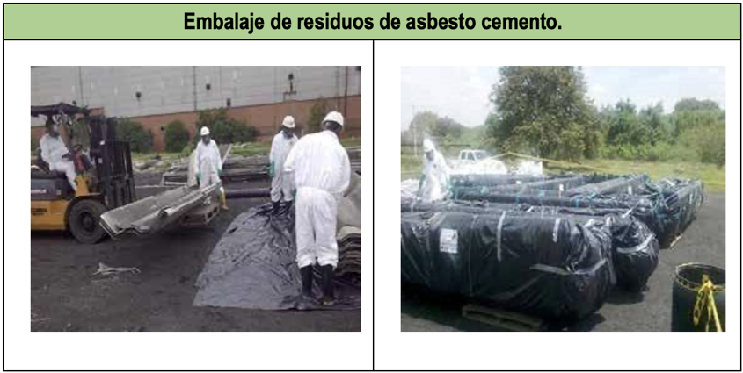
Fuente: Soluciones de saneamiento ambiental SA.

Condiciones técnicas de acopio o almacenamiento:

Para residuos de asbesto de alta densidad (aglomerado), no se requieren áreas de almacenamiento cubiertas; es suficiente que sean aisladas, cercadas (lo que no permite la libre circulación del público) y señalizadas
(letreros con la indicación “Residuos con asbesto” e “Ingreso solo para el personal autorizado”), y preferiblemente con el suministro de agua en caso de que sea necesario humedecerlos.

Condiciones técnicas de transporte:

Para los residuos de asbesto cemento no se requiere el cumplimiento del Decreto 1609 de 2002, sin embargo, es importante cumplir la condición de que durante su transporte no deben generarse las emisiones de fibras o polvos al aire y que el vehículo debe contar con condiciones para un transporte seguro para el medio ambiente.

Condiciones técnicas para disposición final:

Mediante la disposición se busca el aislamiento de residuos de asbesto cemento y de asbesto aglomerado, con el fin de evitar la liberación de fibras de la matriz solidificante.

Los residuos de asbesto cemento principalmente clasificados como residuos de construcción, deben ser dispuestos en escombreras municipales debidamente localizadas respecto a los Planes de Ordenamiento y autorizados por la Autoridad Ambiental competente, o en rellenos sanitarios; en cada caso de acuerdo con la situación local y con la autorización de Autoridad Ambiental.
    - Plan de gestión integral de residuos sólidos

Durante la ejecución de las construcciones o adecuaciones deberá cumplir con las siguientes obligaciones:

- En el Plan de gestión integral de residuos sólidos, se debe incluir que se prohíbe el ingreso de plásticos de un solo uso de conformidad con la Resolución 1558 de 2019.
- Cumplir con lo establecido en la Resolución 472 de 2017 del Ministerio del Medio Ambiente y todas aquellas normas que la modifique, complemente o adicione, el Resolución 1402 de 2006 del Ministerio de Ambiente, Vivienda y Desarrollo Territorial, por la cual se desarrolla parcialmente el Decreto 4741 del 30 de diciembre de 2005, en materia de residuos o desechos peligrosos, la Norma Técnica Colombia GTC-24 Gestión Ambiental Residuos Sólidos y la Guía para la Separación en la fuente y las demás que apliquen.
- Cumplir con lo estipulado en el Plan de Manejo del PNN.
- Asegurar que se recojan inmediatamente los desperdicios, basuras, elementos extraños, presentes en los lugares de trabajo.
- Al finalizar la jornada diaria, se deberá realizar la limpieza general en el área de la obra, manteniendo en buen estado los lugares de trabajo.
- Los residuos sólidos se deben colocar en canecas debidamente marcadas para identificar el tipo de residuo que almacena. Las canecas deben estar ubicadas cada 200 metros lineales en la obra.
- Los residuos sólidos almacenados temporalmente en los frentes de obra no deben interferir con el tránsito vehicular o peatonal.
- Los residuos de la obra de demolición deberán ser retirados en su totalidad del Área Protegida y dispuestos en lugares certificados para tal función.

  - Informes
El contratista deberá presentar al supervisor del contrato, los informes que éste le requiera, con toda la información relacionada con la ejecución del contrato que le sean solicitados para verificar el correcto y oportuno cumplimiento de las obligaciones que contrae el contratista, además deberá presentar:
- Presentar informes mensuales, los cuales deberán ser aprobados por el supervisor del contrato y contener, para cada uno de los sectores de trabajo que contenga el avance de cada una de las actividades programadas, cantidades de obra ejecutadas, registros fotográficos, fotocopia de la bitácora o libro de obra, resumen de las actividades realizadas en el periodo, relación del personal empleado en la ejecución de la obra, informe de seguridad industrial, informe de manejo ambiental, actualización del programa de ejecución de obra, acreditación de pago de aportes parafiscales relativos al Sistema de Seguridad Social Integral, así como los propios al Servicio Nacional de Aprendizaje - SENA, Instituto Colombiano de Bienestar Familiar – ICBF y las Cajas de Compensación Familiar, cuando corresponda.

- Respecto de los bienes deberá indicar: cantidades, valor unitario, IVA, valor total incluido IVA; balance del contrato de acuerdo con los recursos presupuestales asignados por vigencias y totalizados, que indique además el valor ejecutado, valor total facturado, valor total pagado y saldo total por ejecutar, el cual deberá ser conciliado con el supervisor del contrato y llevado en forma acumulada. Aprobación previa de los servicios y bienes por parte del supervisor.

- Llevar una bitácora de obra, en el que se registren todos los acontecimientos ocurridos y decisiones adoptadas en la ejecución de los trabajos, de los conceptos de los especialistas en caso de ser necesarios, de la visita de funcionarios que tengan que ver con el proyecto, etc., de manera que se logre la comprensión general de la obra y el desarrollo de las actividades, de acuerdo con la programación detallada de la obra. Este registro debe encontrarse debidamente foliado y firmado por el director de obra y el residente; al cual tendrá acceso el supervisor del contrato.

- Elaborar y presentar a la supervisión, las actas de entrega mensual de obra, de entrega final de obra y de liquidación.

- Comités de Obra: Adelantar reuniones semanales de avance y comité técnico sobre la ejecución y desarrollo del contrato de Obra, se deben especificar las cantidades de obra de cada actividad ejecutada en la semana y cantidades faltantes por ejecutar. Así como la proyección de obras y seguimiento por hitos.

- Entregar registro fotográfico del antes, durante y después de la obra.

    - Comités de obra

Adelantar reuniones semanales de avance y comité técnico sobre la ejecución y desarrollo del contrato de Obra, se deben especificar las cantidades de obra de cada actividad ejecutada en la semana y cantidades faltantes por ejecutar. Así como la proyección de obras y seguimiento por hitos.

Es necesario que para cada comité semanal se presente con el registro fotográfico actualizado, el cual será la línea para adelantar adecuadamente el seguimiento del contrato, el registro fotográfico debe ser suficientemente claro y donde se detalle el procedimiento constructivo que se adelanta en la ejecución.

En todos los comités realizados es obligatorio la asistencia de las partes involucradas, y sin excepción el Grupo de Infraestructura de PNNC deberá estar presente en cada una de estos comités.

Notas:

Se deberán remitir las actas de los comités de obra máximo un (1) día hábil después de haber realizado el mismo.

Las actas del comité de obra, deberán estar debidamente firmadas por los participantes, las cuales deberán ser numeradas en forma consecutiva y fechadas.
    - Informes de avance de obra (incluir registro fotográfico de las actividades)

El contratista deberá presentar al supervisor del contrato, según corresponda, los informes que éste le requiera, deberán como mínimo presentar informes mensuales, los cuales deberán ser aprobados por el supervisor del contrato, según corresponda.

El informe deberá contener:

- Descripción general y datos del proyecto (establecido contractualmente).
- Seguimiento y reporte de avance mediante actividades programadas de cada uno de los frentes de trabajo, en el cual se describan las actividades realizadas en el periodo del informe.
- Registro fotográfico detallado de cada uno de los procedimientos constructivos que se realicen en obra y todas las actividades ejecutadas, para lo cual es necesario realizar un reporte fotográfico diario de las intervenciones desarrolladas.
- Fotocopia de la bitácora de libro de obra.
- Actas de comité semanal debidamente suscritas por los asistentes.
- Informe de seguridad y salud en el trabajo.
- Informe de manejo ambiental.
- Actualización del programa de ejecución de obra, en el caso que corresponda, medidas para mitigar los atrasos que se presenten por acciones ajenas al contratista.
- Relación del personal empleado en la ejecución de la obra, para cada uno de los frentes de trabajo.
- Acreditación de pago de aportes parafiscales relativos al Sistema de Seguridad Social Integral, así como los propios al Servicio Nacional de Aprendizaje - SENA, Instituto Colombiano de Bienestar Familiar – ICBF y las Cajas de Compensación Familiar, cuando corresponda.
- Relación de informes y documentación entregada a la entidad contratante.
- Información Financiera.
- Balance del contrato de acuerdo con los recursos presupuestales asignados, donde se evidencie las cantidades de obra ejecutadas durante el periodo que se presenta el informe y el total acumulado.
- Descripción del valor ejecutado, valor total facturado, valor total pagado y saldo total por ejecutar.
- Aprobación previa de los servicios y bienes por parte del supervisor.

Nota: Los documentos mencionados anteriormente deberán estar suscritos por el representante legal, director de obra, y/o profesionales designados para dicha labor, según corresponda.
    - Libro de obra

El libro de Obra será el medio oficial y legal de comunicación entre las partes, el objetivo del libro de Obra es oficializar todas las acciones, cambios, modificaciones y controles que se presentan durante el desarrollo de la Obra. En caso de conflicto será un documento legal que permitirá deslindar responsabilidades.

Para validarla es necesario que las primeras firmas sean los mismos responsables del contrato a documentar.

La apertura del Libro de Obra se hará mediante nota que indique las características del contrato a documentar (tipo de contrato, objeto, duración, responsables, lugar de ejecución).

En el libro de Obra podrán consignar anotaciones los responsables de la supervisión, construcción y los responsables de llevar los controles vinculados al proyecto.

Toda anotación en el Libro de Obra deberá contener como mínimo:
- Foliado de todas las hojas
- Fecha, día y hora de anotación
- Descripción: Toda descripción debe ir acompañada de un plano o esquema gráfico suficientemente detallado
- Firma
- Todas aquellas notas con cualquier tipo de alteración, serán automáticamente nulas.
    - Informe final
Presentar un informe final, previa suscripción del acta de recibo final a satisfacción de las obras contratadas y ejecutadas y/o acta de liquidación, por parte del supervisor de PNNC, el cual deberá contener un resumen de actividades y desarrollo de la obra junto con la documentación técnica, como la bitácora de obra, registro fotográfico, acreditación de pago de aportes parafiscales relativos al Sistema de Seguridad Social Integral, así como los propios al Servicio Nacional de Aprendizaje - SENA, Instituto Colombiano de Bienestar Familiar – ICBF y las Cajas de Compensación Familiar, cuando corresponda, pólizas y actualización de las demás pólizas que lo requieran y paz y salvo, por todo concepto, de los proveedores y subcontratistas y deberá contener lo siguiente:
- Resumen de actividades y desarrollo de la obra.
- Registro fotográfico del antes y después de la realización de la obra.
- Acreditación, de acuerdo con lo establecido en el inciso segundo del artículo 41 de Ley 80 de 1993, adicionado mediante el artículo 23 de la Ley 1150 de 2007, que se encuentra al día en el pago de aportes parafiscales relativos al Sistema de Seguridad Social Integral, así como los propios al Servicio Nacional de Aprendizaje - SENA, Instituto Colombiano de Bienestar Familiar – ICBF y las cajas de compensación familiar, cuando corresponda.
- Aprobación de las Pólizas requeridas según acta de recibo final en el proceso según porcentajes y amparos.
- Certificado de buena calidad de los materiales.
- Paz y salvo, por todo concepto.
- Aseo general de obra.

  - Elementos requeridos para el desarrollo de las obras
    - Condiciones de calidad y de entrega, certificaciones y garantías de materiales

Se debe cumplir con los estándares de calidad de los materiales, acabados, montajes, instalaciones, sistemas y equipos, estos deben ser de acuerdo con la especificación exigida, no contaminantes y con las debidas garantías por parte del fabricante; así mismo, el contratista deberá entregar a la Entidad el certificado de calidad de los materiales utilizados en el proyecto.

Los elementos suministrados deben ser nuevos y originales, y con las características de calidad especificadas por PNNC.

El contratista asumirá todos los costos y gastos en los que pueda incurrir por cargue, descargue, transporte, protección y/o almacenamiento de los equipos, elementos y herramientas que suministre durante la ejecución del contrato.

  - Actividades o ítems no previstos

En caso de que la entidad requiera una actividad, servicio o bien que no esté incluida en el listado contenido de la oferta económica, la supervisión del contrato teniendo en cuenta las especificaciones técnicas y las características de la actividad, solicitará al contratista el análisis de precios unitarios (APU´s), el cual deberá venir justificado mediante tres (3) cotizaciones de los insumos y equipos especializados (en el caso que aplique) establecidos dentro del APU. El supervisor del contrato verificará que el valor de la actividad esté de acuerdo con el precio promedio del mercado.

  - Plan de mantenimiento (si aplica)

El contratista hará entrega del plan de mantenimiento recurrente, preventivo y correctivo de acuerdo con las especificaciones técnicas de cada una de las infraestructuras previa suscripción del acta de recibo final a satisfacción de las obras contratadas y ejecutadas y/o acta de liquidación, por parte del supervisor de PNNC. El plan de Mantenimiento debe incluir las descripciones técnicas de las labores a realizar, su periodicidad, recursos, personal e insumos a utilizar, y toda la demás información necesaria para su planificación.

  - Planos Récord (si aplica)

Se deben entregar los mismos planos del proyecto definitivo actualizado con las modificaciones que se hayan realizado en obra en etapa de construcción. Todos los planos se deben entregar de manera digital en formato DWG (versión de AutoCAD 2013) y PDF. Esta entrega deberá realizarse previa suscripción del acta de recibo final a satisfacción de las obras contratadas y ejecutadas y/o acta de liquidación, por parte del supervisor de PNNC.

  - Consideraciones finales

El contratista deberá diligenciar en su totalidad los formatos que componen el “Formato - Oferta Económica” indicando los valores para las obras de mantenimiento y/o adecuación de infraestructura en el PARQUE NACIONAL NATURAL BAHIA PORTETE. Así mismo se aclara que a la firma del contrato, en el caso de ser adjudicatario del presente proceso, el contratista deberá entregar detalle de AIU y de los Precios Unitarios que sustentan la oferta.

Para la ejecución de los trabajos que son materia del objeto del contrato, el Contratista se ceñirá a lo especificado en los insumos técnicos suministrados por Parques Nacionales. Cuando a juicio del Contratista sea conveniente variar algunos componentes de los proyectos técnicos, se debe someter a consideración previa del Grupo de Infraestructura de Parques Nacionales Naturales con el visto bueno del supervisor, las modificaciones relativas a los componentes de los proyectos técnicos de los contratos de obra en los casos que sea requerido, deben estar acompañadas de las correspondientes justificaciones técnicas y económicas, junto con la viabilidad y ajuste presupuestal y financiero correspondiente; si estas no se aprueban el Contratista se sujetará a los planos y especificaciones acordados originalmente.

El contratista debe garantizar el retiro de escombros fuera del Área Protegida y entregar las áreas intervenidas en perfecto estado y limpieza.

El contratista deberá demoler y reemplazar, por su cuenta y riesgo, en el término indicado por el supervisor, toda obra ejecutada que resulte defectuosa según el análisis de calidad, o que no cumpla las normas de calidad exigidas, ya sea por causa de los insumos o de la mano de obra.

El contratista debe garantizar el cumplimiento de las normas vigentes sobre seguridad, bioseguridad y salud en el trabajo para la ejecución del contrato, en especial en relación con los elementos de seguridad y salud en el trabajo necesarios para el personal que interviene en las actividades de obra, manipulación de equipos, herramientas, combustibles y todos los elementos que se utilicen para el cumplimiento del objeto contractual y dotación de calzado y vestido de labor y documento de identificación para todo el personal utilizado en la ejecución de objeto contractual, sí como el certificado vigente de trabajo en altura.

Se deben verificar los planos, detalles, especificaciones y cantidades por parte del contratista previo al inicio de actividades. El contratista debe seguir las instrucciones de los terceros que sean fabricantes de materiales de construcción.

Cualquier duda durante el proceso de contratación, inicio, avance y construcción de la obra se debe reportar al Grupo de Infraestructura de Parques Nacionales Naturales de Colombia.

- Plazo de ejecución

El plazo de ejecución será de Dos meses (02) meses, contados a partir de la suscripción del Acta de Inicio, previa expedición de registro presupuestal y aprobación de garantías. El Contratista tendrá un plazo de dos (02) días calendario para la suscripción del Acta de Inicio, contados a partir del cumplimiento de los requisitos de ejecución.

NOTA 1: Se deberá presentar ejecución simultánea con mínimo de dos(02) frentes de obra, para lo cual se deberá presentar programación de obra y flujo de inversión para cada uno de estos, así como la composición de las cuadrillas una vez suscrita el acta de inicio. El contratista deberá tener presente esta condición en su oferta.

NOTA 2: Cualquier observación a la ejecución de la obra, la supervisión debe emitir por escrito ante el contratista de obra el documento de observaciones, las cuales deberán ser atendidas por el contratista de obra en un plazo no mayor a dos (02) días calendario.
Después de la respuesta técnica dada por el contratista, la supervisión máxima al tercer (03) día calendario emitirá por escrito ante el contratista de obra el documento de aprobación u observaciones, las cuales deberán ser atendidas de manera inmediata.

- Presupuesto oficial

El presupuesto oficial para la presente contratación, incluidos impuestos, tasas, de carácter nacional, departamental, municipal y/o distrital legales vigentes al momento de la apertura del presente proceso y demás gastos y costos directos o indirectos en que incurra el contratista para la legalización, cumplimiento y ejecución del contrato, es por la suma de CIENTO VEINTINUEVE MILLONES QUINIENTOS CUARENTA MIL DOSCIENTOS CUARENTA Y CUATRO PESOS ($129.540.244) M/CTE ($129.540.244) M/CTE, incluidos IVA y demás los costos directos e indirectos (AIU, otros impuestos, tasas, estampillas, contribuciones de carácter nacional y/o distrital legales) y demás costos e impuestos a los que haya a lugar.

  - Presupuesto

El presupuesto oficial estimado para el presente proceso de contratación, se encuentra en el Anexo 4 Presupuesto estimado.

El contratista deberá entregar dentro de los tres (03) días hábiles siguientes a la suscripción del contrato los análisis de precios unitarios de cada una de las actividades ofertadas y establecidas en el Formato – Oferta Económica, junto con el respectivo listado de insumos, materiales y equipos que los conforman, así como la composición de las cuadrillas que incluyen salarios y prestaciones.

La información presentada deberá contar con cantidades, presupuestos y especificaciones de obra. Las cantidades, mediciones y precios deberán presentarse en formatos de hoja de cálculo digital en formato XLS o compatible y anexar los APU (Análisis de Precios Unitarios) para ser aprobados por la supervisión de PNNC.

Se incluirán las especificaciones técnicas de construcción que cumplan con la normativa aplicable y las condiciones definidas para cada uno de las actividades a ejecutar dentro del proyecto. Las especificaciones técnicas de construcción incluirán elementos de obras y como mínimo deberán describir materiales, procedimientos constructivos, condiciones de logística, condiciones de acceso y transporte de materiales, condiciones de certificación de calidad, disposición final, condiciones de recibido, unidad de pago y numeración.

De acuerdo a lo anterior, el CONTRATISTA deberá entregar la siguiente información:

- Presupuesto detallado por capítulos y actividades
- Análisis de precios unitarios (APU´s)
- Listado de insumos
- Memoria de cantidades de obra
- Especificaciones Técnicas de Construcción
- Análisis de Administración, incluyendo cálculo de pólizas
- Cálculo de cuadrillas

Lo anterior debe ser entregado en formato editable y PDF y debe estar firmado por el profesional responsable con nombre y número de matrícula profesional.

Notas:

- Se deben verificar los detalles, especificaciones y cantidades in situ por parte del contratista, previo al inicio de actividades. El contratista debe seguir las instrucciones de los terceros que sean fabricantes de materiales de construcción y cualquier toma de decisiones debe ser consultada con la SUPERVISIÓN de PNNC.

- De acuerdo a las actividades proyectadas, para dar alcance a los mantenimientos y/o adecuaciones, en el siguiente enunciado se podrán consultar los procedimientos asociados con las Especificaciones Técnicas.

- Los valores de retiro de escombro y disposición final y el transporte de materiales ofertados serán tomados como valores máximos, sin embargo, estos serán revisados por medio de soportes y ajustados al valor ejecutado por el contratista.

Firma: ___________________
Nombre o Razón Social del Proponente: ________________
NIT: _______________
Nombre del Representante Legal: _____________________
C.C. Nº ______________________ de _________________
Dirección: _________________________________________
Teléfonos: ___________________________
Ciudad: ______________________________
Correo electrónico: ________________________

